Kính thưa quí bạn
Hôm nay tôi xin gởi các bạn vài chuyện đời thướng
1. Một bằng hữu hỏi “làm sao viết tiếng Việt trên phone Android ?” video hướng dẫn,
2. Môt bằng hữu hỏi những người giàu có đang đổ xô làm “quét toàn thân” (Full-Body Scans) có lợi ích hay chỉ là "mãi võ sơn đông"?
3. Góc đố vui và lời giải
HCD 13-Nov-2023
Nếu các bạn không thấy hình chỉ thấy cái khung trống, hay không thấy hình, thì nên dọc Microsoft Word attached.

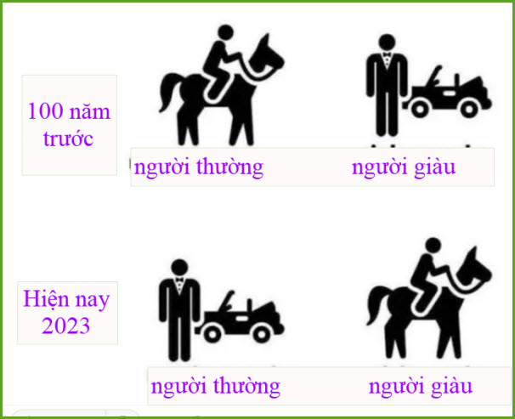

Làm sao viết tiếng Việt trên phone Android
From: Van Be Lam <lamvan1975@
Date: 11/12/23 5:39 PM (GMT-08:00)
Subject: Re: Diễn Đàn Nhân Bản- FW: Chuyen UFO tai My va Mexico, dung de bi gat, goc do vui, tinh nham

Anh Đẳng thân,
Đã 9 năm rồi, từ sau kỳ Đại Hội NDC-LNH năm 2014, tôi không có gặp Anh, nhưng gặp trên mạng thường xuyên cũng như đa số người Việt trên thế giới, nói như dân Québécois «tu es sur le map». Trong mail vừa qua, anh có nhắc đến hai bạn cựu đồng nghiệp ở NĐC : anh Trương thiệu Hùng, người bạn hiền hòa mà tôi không gặp sau khi anh Hùng rời NĐC cũng đã 60 năm rồi, nay vẫn còn năng động. Xin gởi lời thăm Anh Hùng. Có anh Huỳnh Thiện Năng thì tôi không nhớ, vì tôi rời trường từ 1972 qua sở Học Chánh . Anh Năng có phải là con của Ông Huỳnh Thuận không ? Có anh Lê Ngọc Thanh Quang, Trần Văn Hoàng cũng dạy Lý Hóa, Còn Hội bây giờ thế nào, tôi không được tin ? Cũng xin hỏi Anh, làm sao viết tiếng Việt trên phone Android ? Gởi lời thăm Anh Chị và thân quyến, ráng giữ sức khỏe để tiếp tục vác ngà voi mà rất hữu ích với đồng hương xa gần chỉ có thương chớ không có oán. Điều rất hiếm.
Thân mến , LVB
HCD: Cám ơn anh Bé, thỉnh toảng tôi nhận được những bài viết dài rất có giá trị của anh từ các bạn gởi tới.
thưa anh Huỳnh Thiện Năng không có liên hệ tới Thầy Huỳnh Thuận.
Hướng dẫn setup Android cell phone (và tablet) để đánh chữ Việt
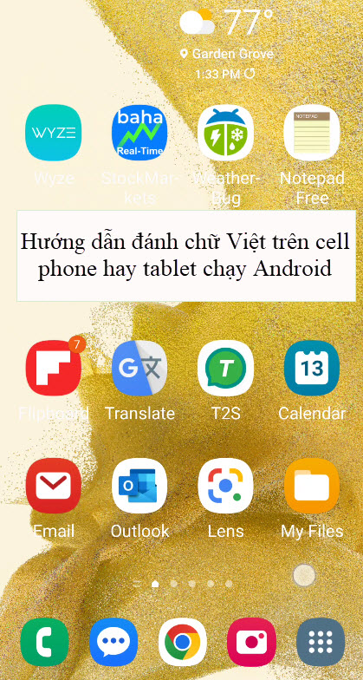
https://youtu.be/R4NmjMg33dw (< --click xem chi tiết)
Cách bỏ dấu theo Telex
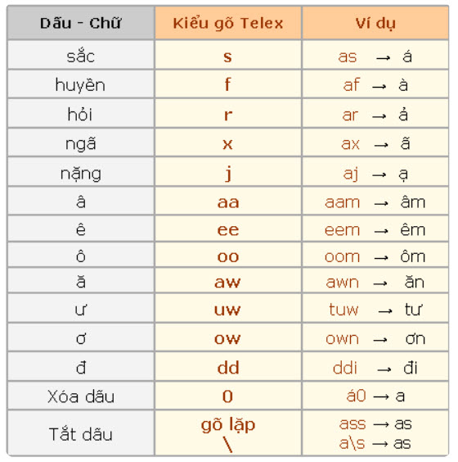
Một số khả năng hữu ích của cell phone và tablet.

Vài công dụng lạ của cell phone nhận diện và thông dịch

Dùng cell phone đọc sách in thành tiếng, hay dịch

Cell phone độc và dịch nhãn hiệu

Tablet dịch một webpage và đọc thành tiếng

Cell phone đọc sách in viết lại thành text

Đọc cho cell phone hay tablet viết thành chữ

Cell phone nhận mặt chữ va cây cỏ

Giới thiệu một khả năng rất hay của tablet (cell

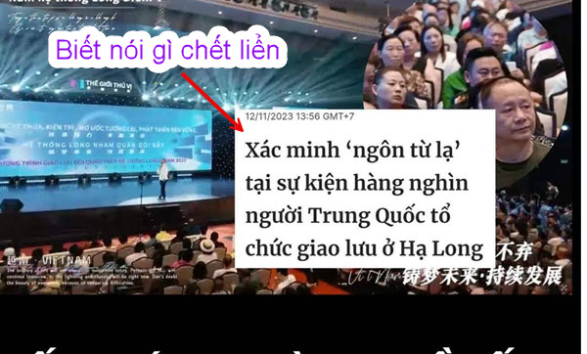
HCD: Tôi không hiểu thật sự chớ không phải nói đùa:
Thí dụ “tổ chức giao lưu” tôi không biết là tổ chức làm chuyện gì. Mấy chữ “tại sự kiện” cũng khó hiểu quá.
---------
Full-Body Scans có lợi ích hay chỉ là "mãi võ sơn đông"?
From: Thuc Vu <newhomeland@
Sent: Sunday, November 12, 2023 5:09 CH
Subject: Thưa Giáo Sư...

Giáo sư vui lòng nghiên cứu bài báo này, và cho tôi biết bình luận của Giáo Sư ra sao?
Chúng ta có nên tin tưởng những gì gọi là rất lạc quan trong bài báo, hay chỉ là "mãi võ sơn đông"?
Tôi chân thành cảm tạ thiện chí của Giáo Sư.

Kính,
Thức / Michigan

(Tôi đính kèm 2 links dưới đây, thưa Giáo Sư.)
Whole Body MRI Scans | Screen for 500 Cancers & Diseases | Prenuvo | Prenuvo
Prenuvo offers $2,500 full-body MRI scans that can detect cancer early (cnbc.com)
 | Amazon beefs up Prime membership program with One Medical discount  CNBC's Deirdre Bosa reports on Amazon's upgrade to its Prime membership.  www.cnbc.com
HCD: Thưa anh tôi không chuyên về y khoa nên mượn lời quí vị Bác sĩ và người chuyên môn trả lời anh:
1. Trước tiên là lời nhận xét của các Bác sĩ
( trích - >)
From: Chanh Vinh <chanhvinh@
Date: November 10, 2023 at 8:59:34 AM MST
Subject: CNBC: Patients are lining up for $2,500 full-body MRI scans that can detect cancer early
Patients are lining up for $2,500 full-body MRI scans that can detect cancer early
Thousands of people have paid $2,500 for full-body MRI scans from Prenuvo, whose technology can detect more than 500 health conditions
Read in CNBC: https://apple.news/AAqm4raipQ_KoStPR_3G_9A

From: bancuathuongvu@ on behalf of shamanvu <shaman9nguyenthuongvu@
Sent: Saturday, 11 November 2023 12:50 PM
Subject: email rất hay của BS Vinh Chánh : CNBC Whole Body MRI
https://apple.news/AAqm4raipQ_KoStPR_3G_9A

Thưa các anh chị

Anh BS Vĩnh Chánh vừa mới gửi cho chúng ta link tới 1 tài liệu của CNBC về test làm MRI toàn cơ thể ( Whole Body MRI) của hảng Prenuvo .
Prenuvo là một hãng có cơ sở khởi đầu tại vủng Thung Lũng Hoa Vàng San Jose/ nơi /Silicon Valley/ tôi ở.

CNBC kể trường hợp 1 nữ bác sĩ 41 tuổi có làm test này tại Prenuvo và được khám phá ra có 1 buớu Ung Thư nhỏ trong phổi.
Bà bác sĩ này có coi hình chụp MRI của Prenuvo chụp mình, thấy là đúng.
Bà vào bệnh viên chụp lại MRI phổi cũng có kết quả như vậy và tuần sau bà bác sĩ được mổ, cắt cái bướu Ung Thư ngay.

Vì kiếm ra sớm nên mổ rất dễ và bà không phải dùng quang tuyến hay chất hóa học ( chemotherapy), như phần lớn các bệnh nhân Ung Thư Phổi khác.
Bà bác sĩ này tuyên bố là test MRI toan thân thể/ Wholebody MRI/ đã cứu bà.

Nói giòng dai về CNBC như vẩy để chia sẻ với các anh chị xẩy ra cho chính tôi.

Vào khoảng 23 năm về trước, tôi có 1 người bạn thân qua đời,
Ttôi xin gọi tên là ông “Air Viêt Nam” ( AVN) vì người bạn rất thân này có tốt nghiệp về Aeronautics/ Aviation Civile/ bên Pháp , anh về Việt Nam vào thập niên 60 , làm việc nhiều năm Phụ Tá Giám Đốc Air Viet Nam
Đây la một chức vụ cao cấp, có lẽ trong 10 người cao cấp nhất của Air Viet Nam.

Anh AVN là người cao lớn, rất đẹp trai, rất khỏe mạnh. Anh giỏi về Judo, Võ Bình Đinh, anh chạy, nhẩy, bơi lội thường xuyên
AVN có mở lớp dậy Võ Bình Định và hiện nay trong vùng San Jose có 2-3 chục kỹ sư là học trò của anh về Võ Bình Định.

Chúng tôi hay dánh golf hang tuần với nhau trong nhiều năm trời, chúng tôi đánh Golf củng được, anh AVN dánh trai golf xa hơn tôi, nhưng tôi đánh có phần nào chính xác hơn anh.
Cái handicap hay nhất của tôi thời đó là 15.
Tôi nghĩ AVN cũng vậy.

Đùng 1 cái, AVN cảm thấy yếu mệt,anh tới Kaiser khám bệnh thì thử máu thấy gan yếu, làm them test thì thấy bị Ung Thư gan, và vài tháng sau AVN chết.

AVN cũng thử Thuốc Bắc, Thuốc của Nhật, thuốc của Mễ Tây Cơ nữa, nhưng vô hiệu.

Sau khi tang lễ cho AVN xong xuôi rồi thì tôi lo quá.
AVN khỏe mạnh gấp 10 tôi mà dùng 1 cái lăn ra chết vì Ung Thư Gan, tôi còn yếu hơn nhiều.
Bây giờ phải làm thế nào? .
Tôi có 1 người bạn đồng nghiệp thân từ 60-70 năm nay rồi, anh cũng là bạn thân của AVN, và cả hai chúng tôi thấy AVN chết bất ngờ như vậy thì lo quá.

Chúng tôi bàn với nhau, suy nghĩ làm sao bây giờ, liên lạc với hãng Health Insurance, liên lạc với bác sĩ chuyên khoa Quang Tuyến/ Radiology/ và cuối cùng chúng tôi củng khám nghiêm toàn thân thể bằng CT Scan/ Whole Body CT Scan/ chứ không phải MRI.

Trong giai đoan thời điểm đó máy MRI mới sáng chế ra không phải trung tâm Quang Tuyến nào cũng có, chỉ có CT Scan là tiện lợi mà thôi.

Sau khi làm CT Scan toàn thân thể, chúng tôi vô cùng mừng rỡ là CT Scan hoàn toàn bình thường.
Chúng tôi cũng theo dõi thân thể của chính mình, sau khi nhận rất nhiều Quang Tuyến vào toàn thân thể như vậy có hại gì không?, có mất máu, mất Bạch Huyến Cầu hay Hồng Huyết Cầu gì không ?

Test MRI toan Cơ Thể / Whole Body MRI/ cũng còn có thể khám phá ra nhiều bệnh khác, trong đó có bệnh Intracranial Aneurism ( bệnh Phình mạch Máu) trong óc.

Tỷ lệ người VN bĩ Aneurism trong óc có lẽ là cao vào bực nhất thế giới.
Rất nhiều người tương tối trẻ 40-50- tuổi, xưa nay không có bị Hypertension, đúng 1 cái bị stroke và chết ngay sau 2-3 ngàykhông chữa chạy được vì chẩy máu trong giữa óc, chứ không phải vòng ngoài của óc.

Nếu biết trước nhờ làm Whole Body MRI/ MRI toàn Thân Thể/ như hang Prenuvo làm thì có thể chẫn được bệnh sớm và điều trị sớm , trước khi Aneurism bể và chẩy máu.

Tôi nghĩ trả 2500$ để hoàn tất Test MRI này cũng là một quyết định không sai.
MRI chính xác hơn và ít “hại” hơn CT Scan mà tôi làm cách đây 23 -24 năm về trước rất nhiều.
Cám ơn Vĩnh Chánh đã gửi 1 tài liệu rất hay.
Rất thân mến
Nguyen Thuong Vu

--

Trích email Bác sĩ Nguyễn Thượng Vũ
( trích Bác sĩ Vũ- >)
From: shamanvu <shaman9nguyenthuongvu@
Date: 11/11/23 5:39 AM (GMT-08:00)
Subject: email BS Vũ Ngọc bàn luân xác đăng về Tấn Whole Body MRI

Thưa các anh chị
Xin chuyển lại các anh chị email của BS Vũ Ngọc Tấn, Australia, bàn luận rất hay về cái sở trường/ và sở đoản/ của Whole Body MRI.

Cũng như trường hợp bệnh nhân BS Tấn điều trị , có làm Whole Body MRI rồi, tuy nhiên vẫn không tìm ra bệnh Leukemia ( một loại Ung Thư Máu) của bà.
Anh Tẩn phải khám, cho thử máu thì tìm thấy căn bệnh ngay.
Anh Tấn nêu lên 1 sự thất hiền nhiên là Whole Body MRI không thể nào tìm thấy hết tất cả bệnh được hết.

( Prenuvo quảng cáo là kiếm được 500 thứ bệnh)

Không có máy móc nào thay thế được người bác sĩ tân tâm , chẩn bệnh.
Câu này phải lập lại X2 để cho tất cả mọi người ghi nhớ: không có máy móc nào thay thế được người Thầy Thuốc gia đình cả.

Ngoài bệnh Leukemia mà anh BS Tấn nhắc tới, hai cái bệnh thông thường nhất là Hypertension và bệnh Tiểu Đường thì người Thầy thuốc gia đình kiếm ra ngay.
Các bệnh về tâm thần, mạc cảm, Buồn Bã, Lo Âu củng không thể nào kiếm bằng MRI cả ( ngoãi trừ các trường hợp rất đạc biệt).
Các bệnh ngoài da cũng vây, cũng như các bệnh dị ứng/allergy và các bệnh truyền nhiễm .

Cám ơn anh Tấn hỏi thăm vợ chồng tôi
Tụi này mới du lich Phi Châu về, hãy còn Jetlag.

2 tuần nữa thì tụi này lại tới Singapore, rồi đi cruise sang Bali, Java, qua Polynesie, rồi sang Úc, tới ngày cân Noel thì lấy máy bay về

Tôi lphàn nàn, o ngại là mới về , chưa hồi lại đã đi rồi, thì bà xã “dỗ dành” nói là đi Cruise kỳ này, không phải đi bộ, leo trèo nhiều,
“Bố chỉ sợ lên Ký vì ăn nhiều, uống rượu nhiều mà thôi “
.
Tôi ước mong khi tới Australia sẽ có cơ hội gặp anh Tấn và Hà Ngọc Thuần, và các bạn khác nũa.
Bạn bên Australia qua đời nhiều quá rồi, Trần Xuân Dũng mới đi, Lê Thanh Cảnh qua đời nhiều năm rồi, tôi có thằng bạn học thời Trung Học là Đỗ Đăng Cam, Trung Tá, cũng qua đời được 2 năm nay rồi.

Cái khó là không biết tầu cruise cập bến chỗ nào, có tiện cho bạn hữu gặp nhau không?
Chúng minh bây giờ tuổi già hết rồi, tôi trông hình Hà Ngọc Thuần tóc đã bạc phơ, ngồi ôm cháu ngoại mà lòng muốn thắt lại, nhớ lại hồi chúng tôi với vào Đại Học trong thập niên 50.
Tuy nhiên nhìn trong gương thì minh còn già hơn Hà Ngọc Thuần.🤣🤣🤣

Xin anh Tấn cho tôi gửi lời thăm chị Tấn và các cháu, Thụy Khuê và tất cả các bạn hữu bên đó nhá.
Rất thân mến
Nguyen Thuong Vu

Forward
From: tan vu
Sent: Saturday, November 11, 2023 5:03 AM
Subject: Whole Body MRI

Xin góp ý với anh Vũ về chuyện này ( Whole body MRI )
Cách đây vài năm, khi còn làm phòng mạch, có một bà bệnh nhân tới than là người rất mệt mỏi, nhấc tay chân không lên, đi bộ một chút là lả người và bả nghe lời người ta mách, nhất định đòi tôi phải order cho bả một cái "" whole body MRI " để kiếm bệnh cho bả . Tôi khám tim, phổi, hạch trong người và khám bụng không có gì, nên cũng chiều bà ta order cho bả cái "" whole body MRI"" sau khi đã giải thích rõ với bả là phải trả khá nhiều tiền và bả phải nằm trong ..ống đồng , và có iếng động o..o nhiều kh rất khó chịu. Bả nói ""tui OK hết""
Khi kết quả whole body MRI về thì là negative. Sao đó, vì bà này vẫn than mệt. Lúc đó tôi mới làm theo ý của tôi ( và không theo ý của bả nữa ), nghĩa là tôi cho thử máu, đo tim, chụp phổi.. và ngay chiều hôm đó , pathologist điện thoại cho tôi nói là bà bị Leukemia ( Chronic Myeloid Leukemia ). May mà khi đó , thuốc Imatinib ( Glivec) đã có sẵn ở Úc, và bả uống thuốc này từ ngày đó, bệnh Leukemia êm luôn

Tôi kể chuyện này với anh Vũ và qúy anh để chứng tỏ là MRI là một phương pháp tìm ra bệnh rất hiệu quả, , nhưng cũng như CT Scan, PET Scan.. nó có giới hạn của nó
Nay xin anh Vũ và qúy anh đọc vài phê phán về MRI như sau:

Thứ nhất : Do doctors recommend full body scans?
This procedure isn't recommended by any major medical association. Full-body scans haven't been shown to be effective as an early cancer detection method.17 Mar 2023

Thứ hai :What are the downsides of a full-body MRI?

Whole-body MRIs won't be able to detect every cancer and they can even miss some pathologies so they should not replace routine cancer screening procedures like colonoscopies, pap smears, and mammograms. “Whole-body MRI does not provide a 'catch all' MRI scan,” Dr. Brunsing said.9 Aug 2023
Thứ ba: Is it worth getting a full-body MRI?
There is no evidence that full-body MRI scans are beneficial for people of average risk. If there were clinical evidence that they were effective, such as a clinical trial showing that many people benefitted from these scans, then they would be incorporated into standardized screening protocols.18 Aug 2023

Vài hàng góp ý với anh Vũ và quý anh về chuyện này
Thăm anh Vũ . Anh khỏe không?
Vũ Ngọc Tấn
(< - hết trích)
From: shamanvu <shaman9nguyenthuongvu@
Sent: Saturday, November 11, 2023 5:40 SA
Subject: email BS Vũ Ngọc bàn luân xác đăng về Tấn Whole Body MRI

Thưa các anh chị
Xin chuyển lại các anh chị email của BS Vũ Ngọc Tấn, Australia, bàn luận rất hay về cái sở trường/ và sở đoản/ của Whole Body MRI.

Cũng như trường hợp bệnh nhân BS Tấn điều trị , có làm Whole Body MRI rồi, tuy nhiên vẫn không tìm ra bệnh Leukemia ( một loại Ung Thư Máu) của bà.
Anh Tẩn phải khám, cho thử máu thì tìm thấy căn bệnh ngay.
Anh Tấn nêu lên 1 sự thất hiền nhiên là Whole Body MRI không thể nào tìm thấy hết tất cả bệnh được hết.

( Prenuvo quảng cáo là kiếm được 500 thứ bệnh)

Không có máy móc nào thay thế được người bác sĩ tân tâm , chẩn bệnh.
Câu này phải lập lại X2 để cho tất cả mọi người ghi nhớ: không có máy móc nào thay thế được người Thầy Thuốc gia đình cả.

Ngoài bệnh Leukemia mà anh BS Tấn nhắc tới, hai cái bệnh thông thường nhất là Hypertension và bệnh Tiểu Đường thì người Thầy thuốc gia đình kiếm ra ngay.
Các bệnh về tâm thần, mạc cảm, Buồn Bã, Lo Âu củng không thể nào kiếm bằng MRI cả ( ngoãi trừ các trường hợp rất đạc biệt).
Các bệnh ngoài da cũng vây, cũng như các bệnh dị ứng/allergy và các bệnh truyền nhiễm .

Cám ơn anh Tấn hỏi thăm vợ chồng tôi
Tụi này mới du lich Phi Châu về, hãy còn Jetlag.

2 tuần nữa thì tụi này lại tới Singapore, rồi đi cruise sang Bali, Java, qua Polynesie, rồi sang Úc, tới ngày cân Noel thì lấy máy bay về

Tôi lphàn nàn, o ngại là mới về , chưa hồi lại đã đi rồi, thì bà xã “dỗ dành” nói là đi Cruise kỳ này, không phải đi bộ, leo trèo nhiều,
“Bố chỉ sợ lên Ký vì ăn nhiều, uống rượu nhiều mà thôi “
.
Tôi ước mong khi tới Australia sẽ có cơ hội gặp anh Tấn và Hà Ngọc Thuần, và các bạn khác nũa.
Bạn bên Australia qua đời nhiều quá rồi, Trần Xuân Dũng mới đi, Lê Thanh Cảnh qua đời nhiều năm rồi, tôi có thằng bạn học thời Trung Học là Đỗ Đăng Cam, Trung Tá, cũng qua đời được 2 năm nay rồi.

Cái khó là không biết tầu cruise cập bến chỗ nào, có tiện cho bạn hữu gặp nhau không?
Chúng minh bây giờ tuổi già hết rồi, tôi trông hình Hà Ngọc Thuần tóc đã bạc phơ, ngồi ôm cháu ngoại mà lòng muốn thắt lại, nhớ lại hồi chúng tôi với vào Đại Học trong thập niên 50.
Tuy nhiên nhìn trong gương thì minh còn già hơn Hà Ngọc Thuần.🤣🤣🤣

Xin anh Tấn cho tôi gửi lời thăm chị Tấn và các cháu, Thụy Khuê và tất cả các bạn hữu bên đó nhá.
Rất thân mến
Nguyen Thuong Vu
HCD: Cám ơn quí vị Bác sĩ đã giải thích rõ ràng hữu ích cho mọi người. Vì thấy các email trên được post trên nhiều diễn đàn, nên tôi mạn phép trích post lại vào email MTC (mà chưa xin phép).

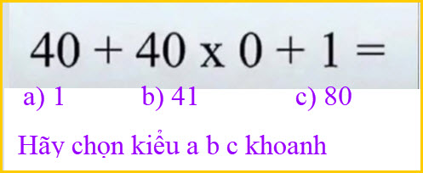
2. Phần thứ hai là ý kiến quí vị chuyên môn trong các trường Đại Học (nhưng vì dài quá nên tôi bó qua phần nầy)
Đại khái là quí vị nầy khuyên không nên tốn tiền vì hai lẽ có thể đưa kết quả: Không bịnh nói là bịnh và đang có bịnh lại không nhìn thấy. Thôi thì chờ có dịp tôi sẽ ghi lại đây. Tạm thời các bạn đọc nơi đây cũng được:
https://www.healthline.com/health/cancer/full-body-scan-for-cancer
https://www.verywellhealth.com/prenuvo-full-body-mri-scan-7693049
Còn nhiều
===============
Hôm nay không đố toán nữa, đố chuyện đời thường:
Muốn trả lời phải tính rợ (tính nhẩm)
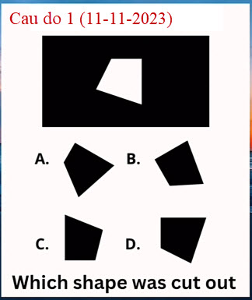

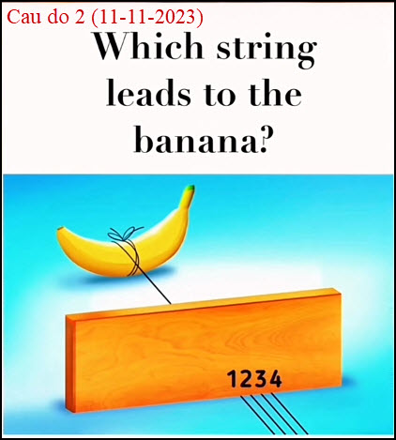

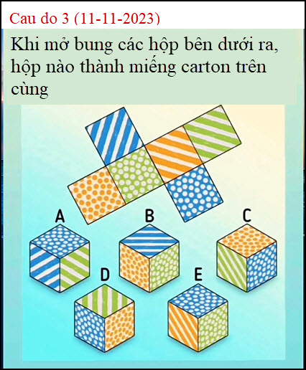

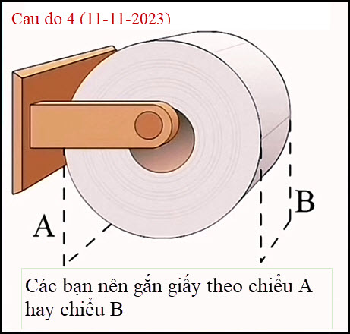

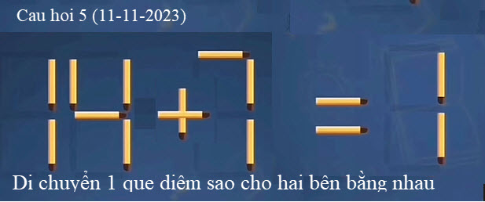
Sâu đây là câu trả lời của anh Năng

From: nang huynh <nlehuynh@
Date: 11/12/23 12:25 PM (GMT-08:00)
Subject: Giải đáp các câu đố

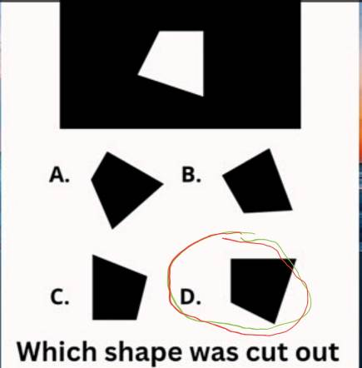

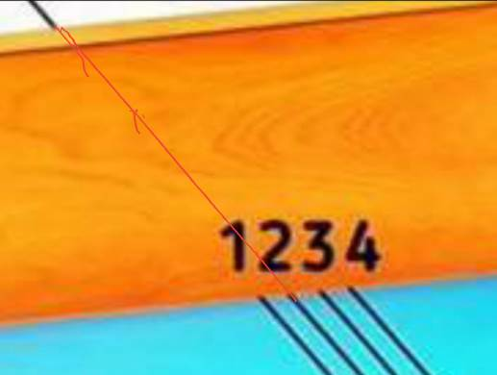

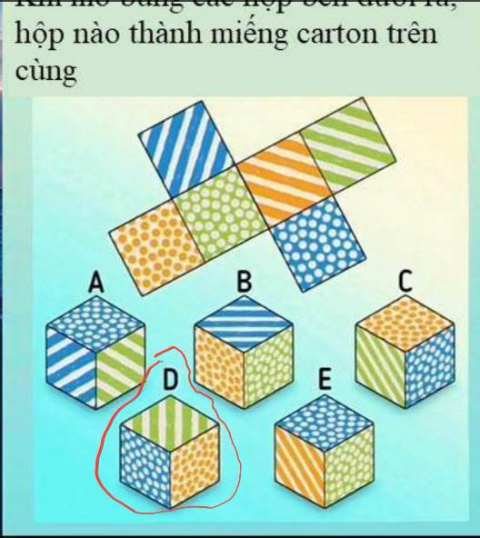

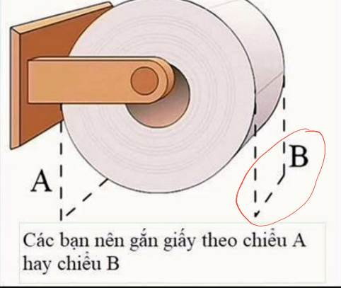

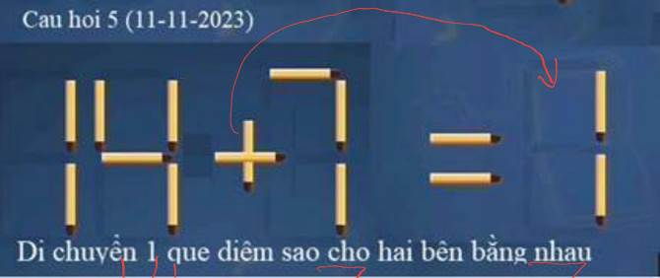
Câu 1: D.
Câu 2: đây số 2
Câu 3: D
Câu 4: chiều B
Câu 5: 14 - 7 = 7

Cảm ơn Anh, chúc Anh mạnh khỏe
Năng
HCD: Cám ơn anh Năng. Về câu hỏi thùng carton tôi thấy khác anh:
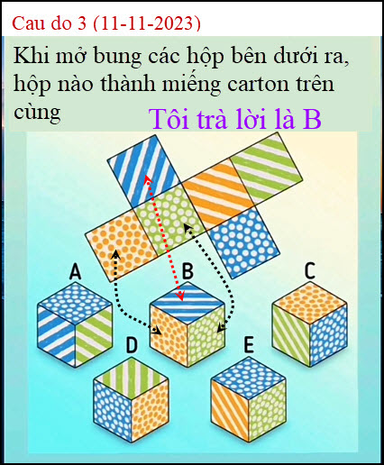
Ba mặt nằm liền nhau của thùng B có “hoa văn” giống hình trên cùng (cũng nằm liền nhau)
Thùng D mở ra ba mặt “hoa văn” không hợp với hình trên cùng.
From: nang huynh <nlehuynh@
Sent: Sunday, November 12, 2023 5:51 CH
Subject: RE: Giải đáp các câu đố

À, anh hỏi mở bung , vậy mình không cần lật trở lại, do đó chỉ cần để ý 3 mặt có tiếp giáp hay không ?
Câu trả lời mới là B. (blue stripe, yellow dot, green dot tiếp giáp nhau).

Trả lời D chỉ đúng cho XẾP cái hộp vuông từ miếng carton ở trên, và mặt trái của carton là trắng, nên phải lật trở lại khi bung ra.
Coi chừng, chị Cheri lại nói anh hỏi không rõ ràng nữa!
Cám ơn Anh, chúc Anh mạnh khỏe
Năng
HCD: cám ơn anh Năng

Câu đố vui ngày 13-Nov-2023
Tất cả đều tính nhẩm được thường mất dưới 60 giây
